Продолжаем изучение Excel
Рассмотрим работу некоторых функций:
Функция ВПР в Excel позволяет данные из одной таблицы переставить в соответствующие ячейки второй.
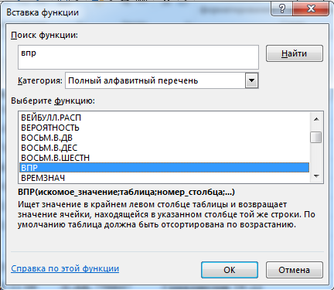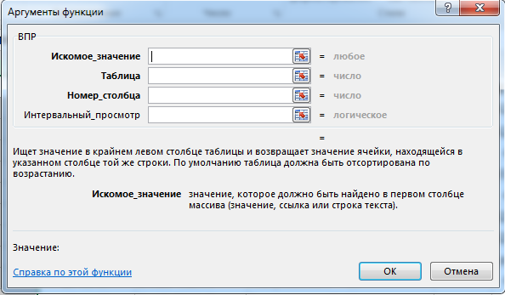
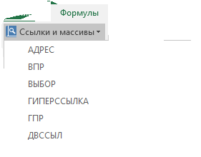Выбираем функцию «ВПР»
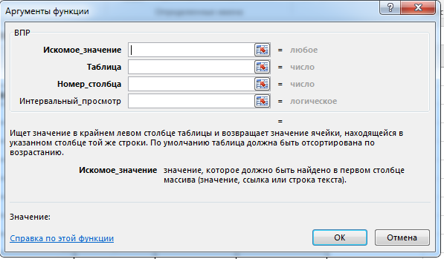

Допустим, на склад предприятия по производству тары и упаковки поступили материалы в определенном количестве.
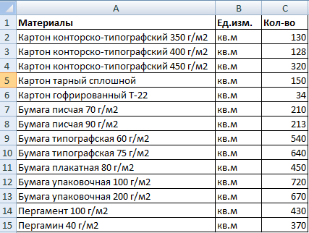
Стоимость материалов – в прайс-листе. Это отдельная таблица.
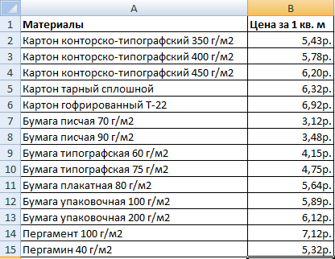
Необходимо узнать стоимость материалов, поступивших на склад. Для этого нужно подставит цену из второй таблицы в первую. И посредством обычного умножения мы найдем искомое.
Алгоритм действий:
- Приведем первую таблицу в нужный нам вид. Добавим столбцы «Цена» и «Стоимость/Сумма». Установим денежный формат для новых ячеек.
- Выделяем первую ячейку в столбце «Цена». В нашем примере – D2. Вызываем «Мастер функций» с помощью кнопки «fx» (в начале строки формул) или нажав комбинацию горячих клавиш SHIFT+F3. В категории «Ссылки и массивы» находим функцию ВПР и жмем ОК. Данную функцию можно вызвать перейдя по закладке «Формулы» и выбрать из выпадающего списка «Ссылки и массивы».
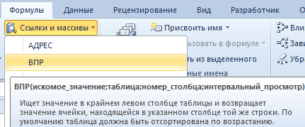
- Откроется окно с аргументами функции. В поле «Искомое значение» - диапазон данных первого столбца из таблицы с количеством поступивших материалов. Это те значения, которые Excel должен найти во второй таблице.
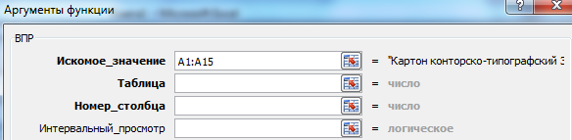
- Следующий аргумент – «Таблица». Это наш прайс-лист. Ставим курсор в поле аргумента. Переходим на лист с ценами. Выделяем диапазон с наименованием материалов и ценами. Показываем, какие значения функция должна сопоставить.
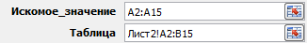
- Чтобы Excel ссылался непосредственно на эти данные, ссылку нужно зафиксировать. Выделяем значение поля «Таблица» и нажимаем F4. Появляется значок $.
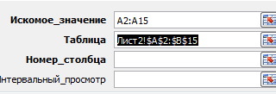
- В поле аргумента «Номер столбца» ставим цифру «2». Здесь находятся данные, которые нужно «подтянуть» в первую таблицу. «Интервальный просмотр» - ЛОЖЬ. Т.к. нам нужны точные, а не приблизительные значения.
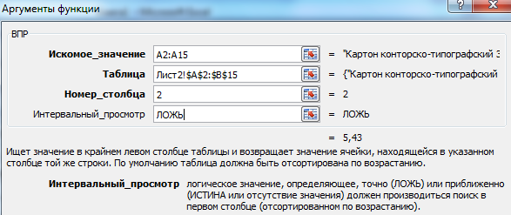
Нажимаем ОК. А затем «размножаем» функцию по всему столбцу: цепляем мышью правый нижний угол и тянем вниз. Получаем необходимый результат.
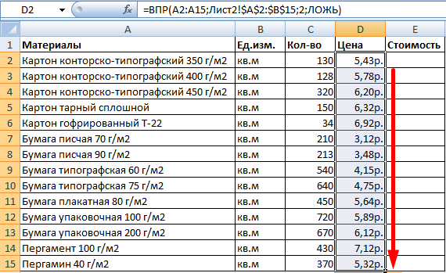
Теперь найти стоимость материалов не составит труда: количество * цену.
Функция ВПР связала две таблицы. Если поменяется прайс, то и изменится стоимость поступивших на склад материалов (сегодня поступивших). Чтобы этого избежать, воспользуйтесь «Специальной вставкой».
- Выделяем столбец со вставленными ценами.
- Правая кнопка мыши – «Копировать».
- Не снимая выделения, правая кнопка мыши – «Специальная вставка».
- Поставить галочку напротив «Значения». ОК.
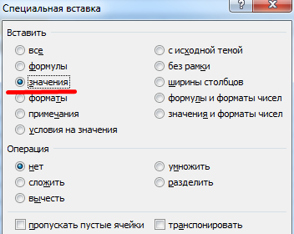
Формула в ячейках исчезнет. Останутся только значения.

